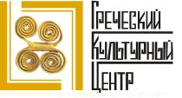
Мόσχα, 05 Φεβρουaρίου 2014
Αγαπητοί φίλοι,
Στα πλαίσια των προσπαθειών για μία, όσο το δυνατό, πληρέστερη και σφαιρικότερη γνωριμία με την Ελλάδα και τον πολιτισμό της, το Κέντρο Ελληνικού Πολιτισμού (Κ.Ε.Π.) είναι στην ευχάριστη θέση να ανακοινώσει την έναρξη της Ελληνικής Κινηματογραφικής Λέσχης, η οποία θα εδρεύει στις εγκαταστάσεις του κινηματογράφου «Zvezda». To όλο εγχείρημα πραγματοποιείται σε συνεργασία με τον οργανισμό «MosCino» του Δήμου Μόσχας.
Η τρίτη προβολή, στα πλαίσια της Κινηματογραφικής Λέσχης, θα πραγματοποιηθεί τη Δευτέρα 24 Φεβρουάριου 2014, ώρα έναρξης 20.00.
Το κόστος του εισιτηρίου ανέρχεται σε 100 ρούβλια (2,5 ευρώ) και προτίθεται να καλύψει μέρος των λειτουργικών δαπανών της αίθουσας προβολής, η οποία διατίθεται στο κοινό σε ανιδιοτελή βάση.

Στα πλαίσια της τρίτης προβολής της κινηματογραφικής λέσχης προβάλλεται το ντοκιμαντέρ του Έλληνα σκηνοθέτη Μπάμπη Τσόκα «Αγγιξα..Αγάπησα…Έσκαψα» (στην ελληνική), αφιερωμένο στο μεγάλο Έλληνα αρχαιολόγο Πέτρο Θέμελη και στο τιτάνιο έργο του ανάδειξης της Αρχαίας Μεσσήνης. | 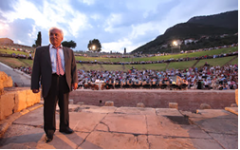

Το ντοκιμαντέρ είχε την ευγενική καλοσύνη να παραχωρήσει η ΜΕΣΣΗΝΙΑΚΗ ΑΜΦΙΚΤΥΟΝΙΑ, στη διοίκηση της οποίας το Κ.Ε.Π. εκφράζει τη βαθύτατη ευγνωμοσύνη του.

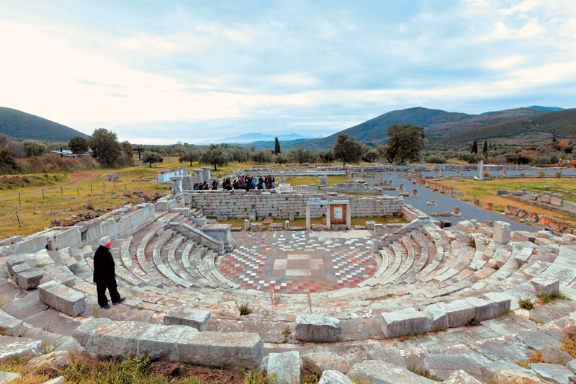 | Ταινία: Ντοκιμαντέρ  Έτος παραγωγής: 2013  Διάρκεια:73’

Σας περιμένουμε στη διεύθυνση:
Κινηματογράφος «Zvezda», metro station «Кurskaya», 18/22, Zemlyannoi val str.
Επισυνάπτεται αναλυτικότερη περιγραφή της ταινίας.

Με εκτίμηση
Δώρα Γιαννίτση,
διευθύντρια Κέντρου Ελληνικού Πολιτισμού

